# 智能配音

### 功能位置

* 切换到上方的「字幕&配音」，若已经添加了字幕，则可以操作「智能配音」

### 智能配音

* 多选需要配音的字幕文本，并点击「智能配音」

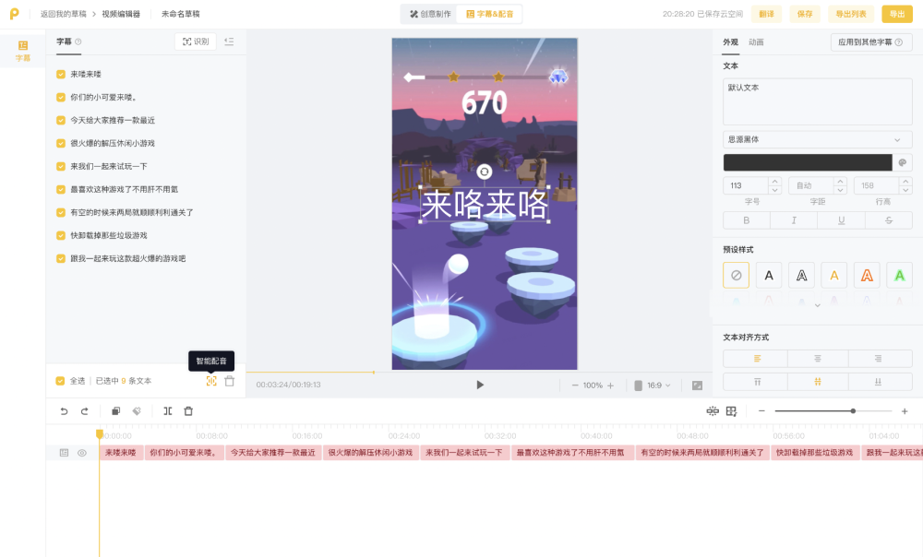

* 点击后跳出弹窗，先选择字幕对应的语言类型。再点击下方的语言模型进行试听，并且可以修改合成的语调。

* 确定模型和语调后，点击「配音」，对选中的字幕文本进行配音。智能配音有一定时长，请耐心等待

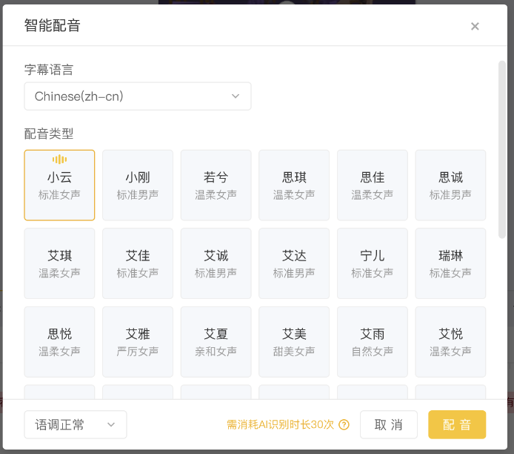

* 配音成功后，轨道区增加配音音频，并将字幕拉伸为与配音的时长一致。

